GE Renova Wand-WC Tiefspüler, Rimfree weiß
Geberit

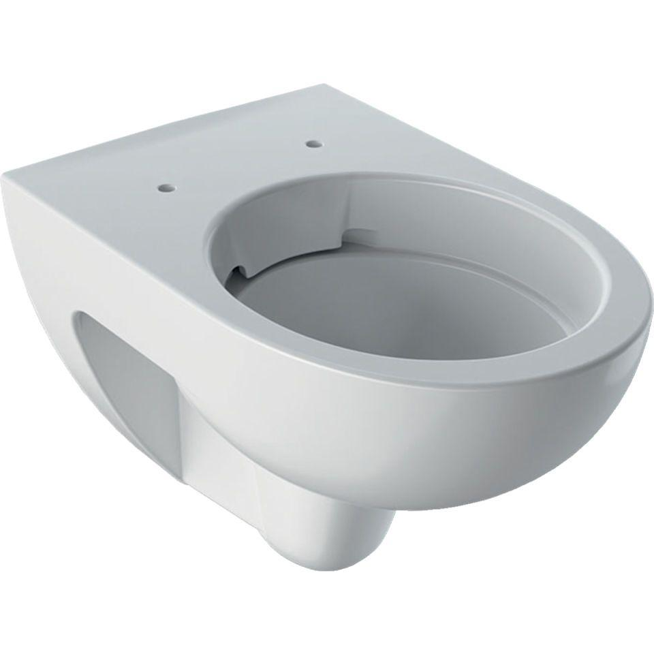Eigenschaften
GTIN:
4022009315752
HAN:
203050000
Ausführung Klosettbecken
Tiefspülklosett
Farbton
weiß
Montageart
Wand
Oberfläche
glänzend, Standard
Produkt
Einzelklosettbecken
Werkstoff
Keramik
Breite (mm)
355,00
Höhe (mm)
340,00
Tiefe (mm)
540,00
Einbau/Montage/Aufstellung
Wandmontage
Spülform
Tiefspülklosett
Lochabstand Befestigung Wand-WC (mm)
180,00
Spülvolumen (l)
5,00

